Igen, ismét egy dokumentum, de ígérem megpróbálom vidámabbá tenni kicsit.
Tudom nem vidít fel senkit se, ezért írom először le azt, hogy szavakból jövőhét pénteken (19-én) egy kis felmérő lesz. Csak a család sok szavát fogom majd kérdezni. Félelemre nincs okotok, mivel a héten 2 óránk is van, ahol online dobom az ötleteim, hogyan lehet érdekesen megtanulni a szavakat. A mai órán 2 feladatunk lesz, ahol írni kell egy kicsit.
Kezdjük a szavakkal. - ezt nem kell leírni csak elolvasni. Remélem ezek az ötletek segítenek megtanulni azoknak, akik még nem tudták. A következő órára is megpróbálom majd a többihez írni ilyeneket, ha tudok.
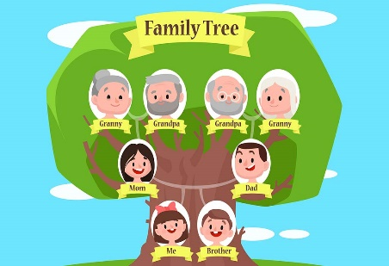 1. Szó amit ismernünk kellene az a family tree. 2 szóból áll a family – család és a tree- fa. Azaz családfa. Itt látjuk azokat, akik a családunkhoz tartoznak.
2. szó a ME- vagyis én. Ezt ismeritek biztosan. Ha belenéztek a tükörbe akkor látjátok ki is az az Én
3. szó a Brother- fiútestvér A srácok, akik ismerik egymást és jó barátok néha úgy híják egymást, hogy Bro. Továbbá még mikor én kicsi voltam, volt egy olyan műsor, hogy Azaz nagy (fiú) tesvér.
4. szó = Sister- lánytestvér Ezt is lehet rövidíteni Sis-re például, de felmérőn inkább írjátok ki. Inkább slang kifejezés ha röviden használod.
5. szó =Husband – férj. Ezt sajnos meg kell tanulni. Más ötletem nincs rá.
6. szó = wife -feleség- Kiejtésben olyan mintha azt mondanánk vaj és utána gyorsan mondani akarnánk, hogy fogalmam sincs, hol van. Az a f betű csak úgy ott marad utána. – vajf. Írásban, pedig wifi helyett wifet írsz :D
7. szó = Father – apa- hasonló mintha azt mondanánk fa teher.
8. szó = Mother- anya - mond el – csak a d betű helyett th kerül oda.
9. szó = parents – szülők – pár ENSZ vezető – ENSZ- Egyesült nemzetek szövetkezete, helyette pár enTs – az a T valahogy belopózik oda.
10. szó = son – fia/fiú gyermek - Sámson és Delila egy érdekes történet. Sámson helyett mondjuk azt, hogy son. Íme tudjuk angolul a fiút.
11. szó = daughter – lánya /lány gyermek – laughter az magyarul nevetés. Az L helyett D és less belőle lány
12. szó = child – gyerek - chill az azt jelenti hideg é sez után írunk egy D betűt. Szoktuk akkor is mondani, hogy chill, amikor magyarban mondanánk, hogy Hűlj le, nyugodj le. Szóval a Chill szó utolsó L betűje átalakul D-vé és kész
13. szó = children- gyerekek - ezt sajnos meg kell tanulni. Túl sokáig lehetne gondolkodni, hogy mit mivé alakítunk, de szerintem könnyebb, ha child- gyerek, children -gyerekek így sorban megtanuljuk.

- Feladat Kösd össze az angol szavakat a magyar párjukkal
Son családfa
Daughter férj
Wife feleség
Child gyerek
Family tree fia/fiú gyermek
Husband lánya/lány gyermek

- Feladat Határozzátok meg a viszonyokat a családban a következő kép alapján:
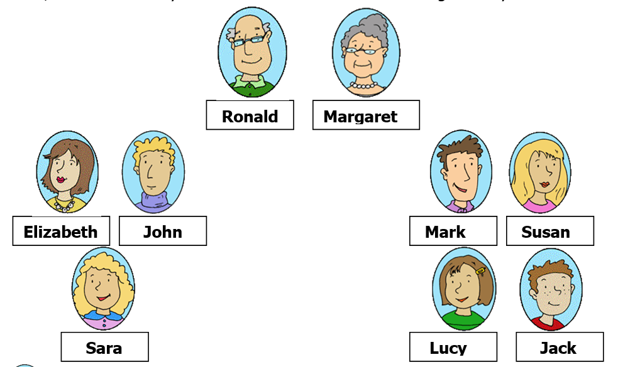
- Mark is Jack’s _____father________
Az első név azt mutatja, hogy kit nézünk, a második, hogy ki az a másik személy, akit figyelni kell.
Mark Jack-nek az..... apukája
Így nézve a többi mondatunkat: Jack Lucinak kije lehet? Luci Marknak kije?
Csak a fenti szavakban kell gondolkodnotok.
- Jack is Lucy’s _________________
- Lucy is Mark’s_______________
- Mark is Margaret’s______________
- Susan is Mark’s _______________

A válaszokat a timeanzsszombathyho@gmail.com – email címemre küldjétek el. Ha lenne valami kérdésetek azt szintén erre az email címemre megírhatjátok vagy messengeren is nyugodtan keressetek meg – osztályfőnök ismerőse vagyok (hangüzenetek, messenger hívások esetleg videohívások is lehetnek)

